# 人的多次元复合体结构（3）-----多重复合体

原创 元吾氏 [元吾氏反催眠游戏](javascript:void(0);) *2020年05月11日 14:09*

在本人博文[《人的多次元复合结构（1）-----单重复合体》](http://mp.weixin.qq.com/s?__biz=MzAwNzU5MTY5Ng==&mid=2649569962&idx=1&sn=f3bbb19c53f9feb19da1ad55eb91f7a7&chksm=836258d5b415d1c31a373e9bb07cbf884660dcf6d0dd7bfd8bd05f1ead8d91f0a3689dfec012&scene=21#wechat_redirect)中，最后的F部分曾经提到以下内容：

----

F、此外：还有其它灵体，基于不同的观察基点/频率范围。如：

1、 以上一次元级作为观察基点/频率范围的复合体结构：也有与以上12身相似的结构，而且与此次元级的12身相互对应，甚至频率近似，入定出神时相互会产生“异次元同频共振”的奇特现象。

2、 以下一次元级作为观察基点/频率范围，亦有与以上12身相似的结构。（还在探索和观察中，与“平行我”有关。）

----

有一些网友对以上内容希望有更多解说，以下做一个简单的解说。

文字很难描述，用图形来描述：

## １）第一重复合体：

第一身体（肉体）为基点，形成一个12复合体的结构，可称之为“第一重复合体”。

① 第一重复合体共有12个灵体。

如以下示意图（非实像图）：

fig:

具体内容，请参考本人博文[《人的多次元复合体结构（1）----单重复合体》](http://mp.weixin.qq.com/s?__biz=MzAwNzU5MTY5Ng==&mid=2649569962&idx=1&sn=f3bbb19c53f9feb19da1ad55eb91f7a7&chksm=836258d5b415d1c31a373e9bb07cbf884660dcf6d0dd7bfd8bd05f1ead8d91f0a3689dfec012&scene=21#wechat_redirect)

② 每一个复合体，或者说每一个灵体，是“灵+体”的双重结构。

每一个体，需要一个灵来驱动。

具体内容，请参考本人博文[《人的多次元复合体结构（2）----灵体中的“灵+体”》。](http://mp.weixin.qq.com/s?__biz=MzAwNzU5MTY5Ng==&mid=2649569945&idx=1&sn=906409f2fe1831cb4514e82406205a85&chksm=836258e6b415d1f01fcc627331c074fcf34984ad8e918a6d210406cc95a5c45c27b8222586bd&scene=21#wechat_redirect)

## 2）第二重复合体

第一重复合体的每一个灵体，又有另一重复合体，也是类似于12个复合体的结构，可称之为“第二重复合体”。

第二重复合体的具体数量，因人而异，也因时而异，不一定是12个。

如以下示意图（红色部分）：

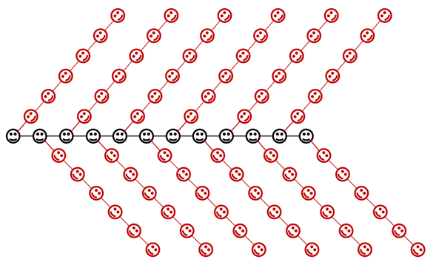

**第1～2重复合体数量的举例1（因人而异）：**

如果第二重复合体平均有10个复合体的话，那么：

12个第一重复合体x10个第二重复合体=120个复合体。

每一个复合体，或者说每一个灵体，是“灵+体”的双重结构。

每一个体，需要一个灵来驱动。

每个灵，本质无形无相，可以有常用形象，也可以随时投影任何形象。

## 3）第三重复合体

第二重复合体的每一个灵体，又有另一重复合体，也是类似于12个复合体的结构，可称之为“第三重复合体”。

第三重复合体的数量，因人而异，也因时而异，不一定是12个。

如以下示意图（红色部分）：

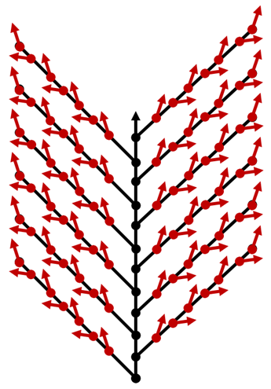

**第1～3重复合体数量的举例2（因人而异）：**

如果第二重复合体平均有10个复合体的话，

如果第三重复合体平均有8个复合体的话，那么：

12个第一重复合体x10个第二重复合体x8个第三重复合体=960个复合体。

每一个复合体，或者说每一个灵体，是“灵+体”的双重结构。

每一个体，需要一个灵来驱动。

每个灵，本质无形无相，可以有常用形象，也可以随时投影任何形象。

## 4）第四重复合体

第三重复合体的每一个灵体，又有另一重复合体，可称之为“第四重复合体”。

**第1～4重复合体数量的举例3（因人而异）：**

如果第二重复合体平均有10个复合体的话，

如果第三重复合体平均有8个复合体的话，

如果第四重复合体平均有5个复合体的话，那么：

12个第一重复合体x10个第二重复合体x8个第三重复合体x5个第三重复合体=4800个复合体。

每一个复合体，或者说每一个灵体，是“灵+体”的双重结构。

每一个体，需要一个灵来驱动。

每个灵，本质无形无相，可以有常用形象，也可以随时投影任何形象。

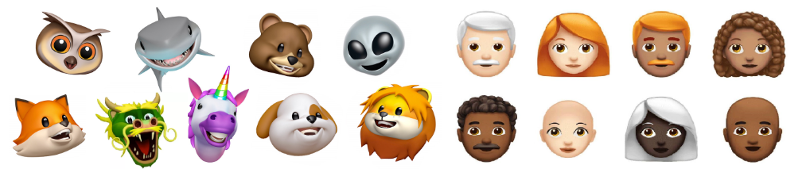

## 5）多重复合体

第四重复合体的每一个灵体，又有另一重复合体，可称之为“第五重复合体”。

第五重之后，又有第六重...又有第七重......又有第八重......

......无穷无尽。

示意图1：

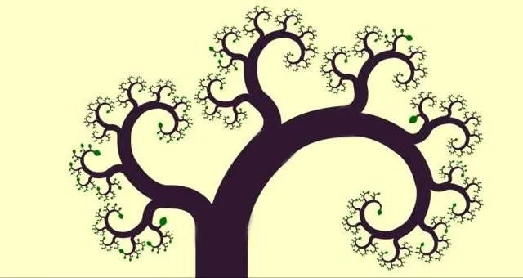

示意图2：

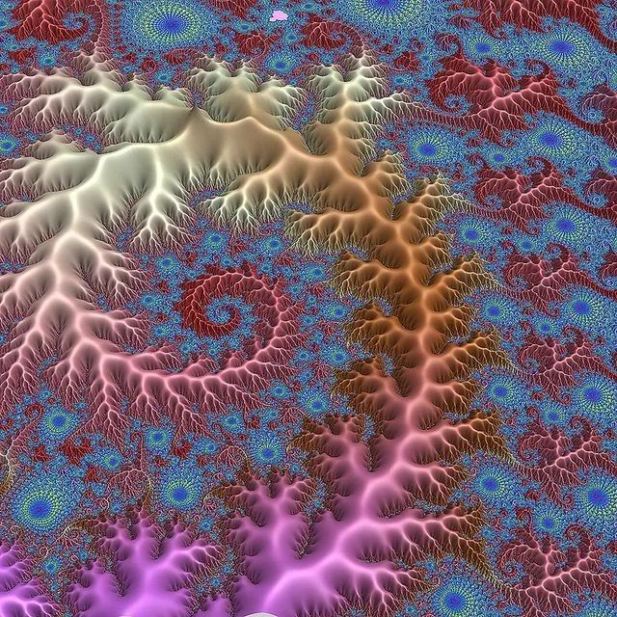

示意图3：

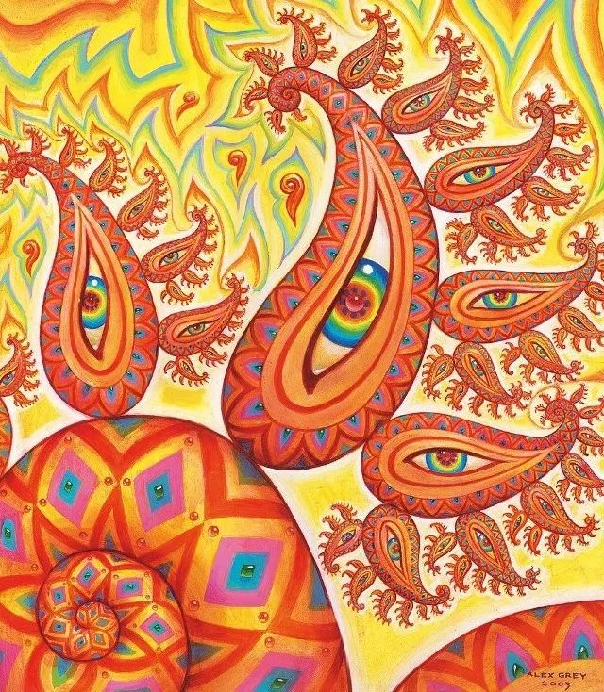

每一个复合体，或者说每一个灵体，是“灵+体”的双重结构。

每一个体，需要一个灵来驱动。

**最终，万物全部都连成一体。**如以下示意图。

示意图1：

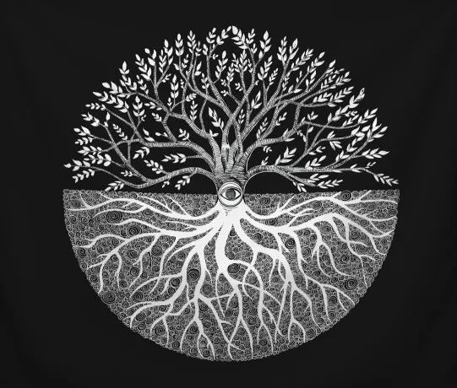

示意图2：

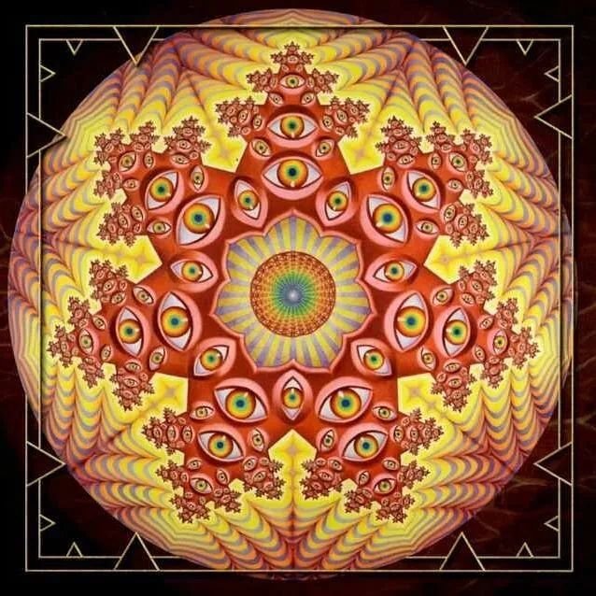

## 6）万物一体

如上所述：万物一体，不是一个比喻，而是一个事实。

示意图1：

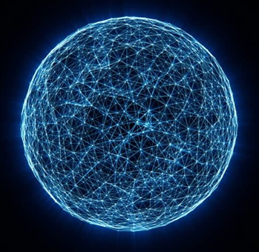

从合一本源的角度来观察：

本源的第1级投影，类似于第1重复合体（或者第1级灵）；

本源的第2级投影，类似于第2重复合体（或者第2级灵）；

本源的第3级投影，类似于第3重复合体（或者第3级灵）；

本源的第4级投影，类似于第4重复合体（或者第4级灵）；

......

......无穷无尽。

从本源的根本角度来观察，相对于从肉体的末梢角度来观察，123的顺序可以正好相反。

示意图2：

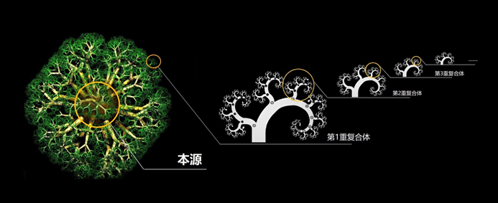

经过几十年的观察和验证，慢慢可以发现一个有趣的事实：

**多重复合体连接所有存在为一体。**

**通过一个复合体可通达一切存在和万物本源！！！**

任何一个个体的意识和行为，都会对其他个体和整体产生作用。

关系近的，效果直接。关系远的，效果间接。

不管多远，也有效果，或者蝴蝶效应。

换言之：这些多重复合体的意识，便是每个表意识背后的不同层次的全部潜意识。

所以，我以前一直对大家说：

你是我的潜意识，我是你的潜意识。

万事万物都是我们的潜意识。

我们是一体的，从未分离过！！！

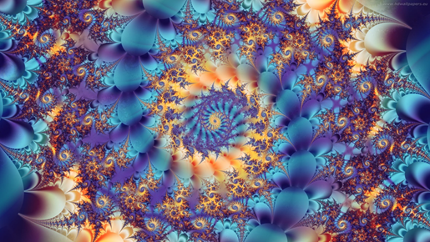

灵，是一个意识焦点。

全部意识中，有无数个意识焦点，或者说有无数个灵。

体，是一个意识结构。

意识结构，由灵所设计和创造，作为游戏道具。

换言之：所有的体，其本质也是意识，只不过是“结构化”的意识，或者说“程序化”的意识。

也有只有灵、没有体的。这个在前面讲过，没有体的灵，占大多数。

本源是全部意识。

本源是全部的灵。

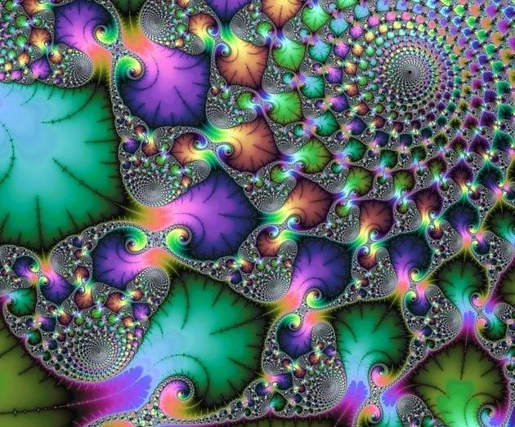

众多的灵创造了众多的游戏道具，用来玩游戏。

好好玩儿吧！

Enjoy the play!